Seletuskiri
Määruse eelnõule
„Sillamäe Linnavolikogu 12. novembri 2013. a määruse nr 1 „Sillamäe Linnavolikogu
esimehele ja Sillamäe Linnavalitsuse liikmetele ning linnavolikogu tööst osavõtu eest
makstava tasu suurus ning maksmise kord“ muutmine“

Sillamäe Linnavolikogu esimehele ja Sillamäe Linnavalitsuse liikmetele ning linnavolikogu tööst osavõtu eest makstava tasu suurus ning maksmise kord on reguleeritud Sillamäe Linnavolikogu 12. novembri 2013. a määrusega nr 1. Selles määruses muudeti töötasu ja hüvitise määrasid viimati 2021. aasta novembris.
Kehtiva regulatsiooni järgi on volikogu esimehe ja linnapea töötasu määr on 3 500 eurot kuus ning aselinnapea töötasu määr on 3 000 eurot kuus. Praeguse regulatsiooni järgi rakendatakse volikogu esimehele 40% sellest palgamäärast. Volikogu aseesimehe ja liikmete volikogu tööst osavõtu eest makstava tasu suurused on seotud volikogu esimehe töötasu määraga.
Rahandusministeerium on avaldanud inflatsioonimäärad: 2022. aastal 19,4%, 2023. aastal eeldatavalt 9,6% ja 2024. aastal 4,6%.
Statistikaameti andmed tarbijahinnaindeksi muutuse kohta:
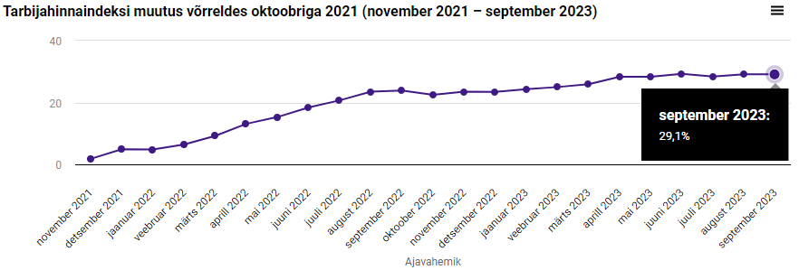
Linnavalitsuse personalikulude kasv oli 2022. aastal 2%, 2023. aastal 9,9% ja 2024. aastal on kavandatud 7%. Palga alammäära muutus on olnud vastavalt 2022. aastal 11%, 2023. aastal 12% ja 2024. aastal on kavandatud 13%.
Keskmise palga muutus statistikaameti andmetel (vaadeldaval perioodil ca 28-29%):
Eesti Pank on prognoosinud, et hinnatõus 2024. aastal jätkub (3,4%) ja keskmine palk tõuseb 6,1%. Rahandusministeerium prognoosib 2024. aastal inflatsiooni 4,6% ja palgatõusu 6,6%.
Võrdlus teiste omavalitsustega ei ole alati asjakohane, kuid annab üldisema ülevaate sektori palgatasemest. Ida-Virumaa omavalitsusjuhtide palgatase on: Alutaguse 4 500, Jõhvi 4 500, Kohtla-Järve 4 320, Lüganuse 3 000, Narva 4 000, Narva-Jõesuu 4 000, Toila 3 500. Kõige kõrgema põhipalgaga on omavalitsusjuhid: Tallinn 8 226, Tartu 7 070, Viimsi 5 823, Harku 5 443, Saue 5 292. Kõige madalama põhipalgaga omavalitsusjuhid on: Vormis 2 200, Ruhnu 2200, Loksa 2 250, Lääneranna 2 750, Hiiumaa 2850. Lisaks kasutatakse mitmetes omavalitsustes palga indekseerimist, st palk tõuseb igal aastal, sest on seotud keskmise palgaga. Mitmetes omavalitsustes on omavalitsusjuhtide põhipalgale lisaks ka muutuvpalk ning erinevad ametihüved.
Mõju eelarvele. Eelarves on kavandatud kulud eraldi linnavolikogule ja linnavalitsusele. Esimesele lugemisele esitatud 2024. aasta eelarve eelnõus on kavandatud vahendid linnavalitsuse palgafondi kasvuks – kavandatud palgafond võimaldab eelnõus realiseerimist ning linnavalitsuse teenistujate palga tõusu 2024. aastal. Volikogu liikmetele proportsionaalselt tasude ja hüvitiste suurendamine tähendab eelarve kulude suurendamist 14 500 euro võrra.

8. detsember 2023
/allkirjastatud digitaalselt/
Tõnis Kalberg
linnapea

